访问与咨询主题需求文档

访问用户: 统计的是访问了网页的总用户数,根据用户id判断.
咨询用户: 在访问用户中如果咨询了客服的话就是访问用户,可以通过客户是否发送消息判断.

分析的维度:
时间: 年, 季度, 月, 天, 小时
地区 来源渠道 搜索来源 来源页面
分析的指标:
访问用户量 访问IP个数 访问Session个数

业务分析设计到的表: web_chat_ems_2019_07 (用户咨询主表)
web_chat_text_ems_2019_07 (用户咨询副表)

主副表的关系:
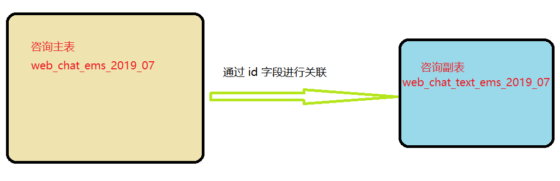

需要的字段:
咨询主表 : id(数据id), sessionid(七陌sessionId), sid(访客id), create_time(会话创建时间), seo_source(搜索来源), ip(IP地址), area(地区), county(国家), province(省), city(城市), origin_channel(投放渠道), msgcount(客户发送消息数)

咨询副表 : referrer(来源页面)

